2025年11月04日

汉高亮相第八届进博会，汇聚创新共赴可持续未来

中国，上海 – 11月5日至10日，汉高将亮相第八届中国国际进口博览会（“进博会”）技术装备展区。作为七赴进博的“老朋友”，近年来，汉高不断扩大展台面积，持续加码进博会。今年，汉高将围绕“高能此刻，未来共赴”的主题，以150平米特色展台，系统呈现旗下多元的业务布局，展示其全球领先的可持续创新产品与解决方案，彰显了汉高的硬核实力与前瞻视野。

“中国是一个富有活力和增长潜力的市场。在华五十余年，汉高保持与中国经济同频共振。” 汉高大中华区总裁安娜表示，“进博会是中国高水平对外开放的标志性平台，也是汉高深耕中国市场的重要支点。借助进博会这一平台，我们将展示最新的创新成果及可持续实践，彰显汉高的前瞻视野，助力中国工业与消费品领域的高质量发展。同时，我们也期待进一步深化与本地及全球企业的合作与交流，携手共创可持续未来 。”

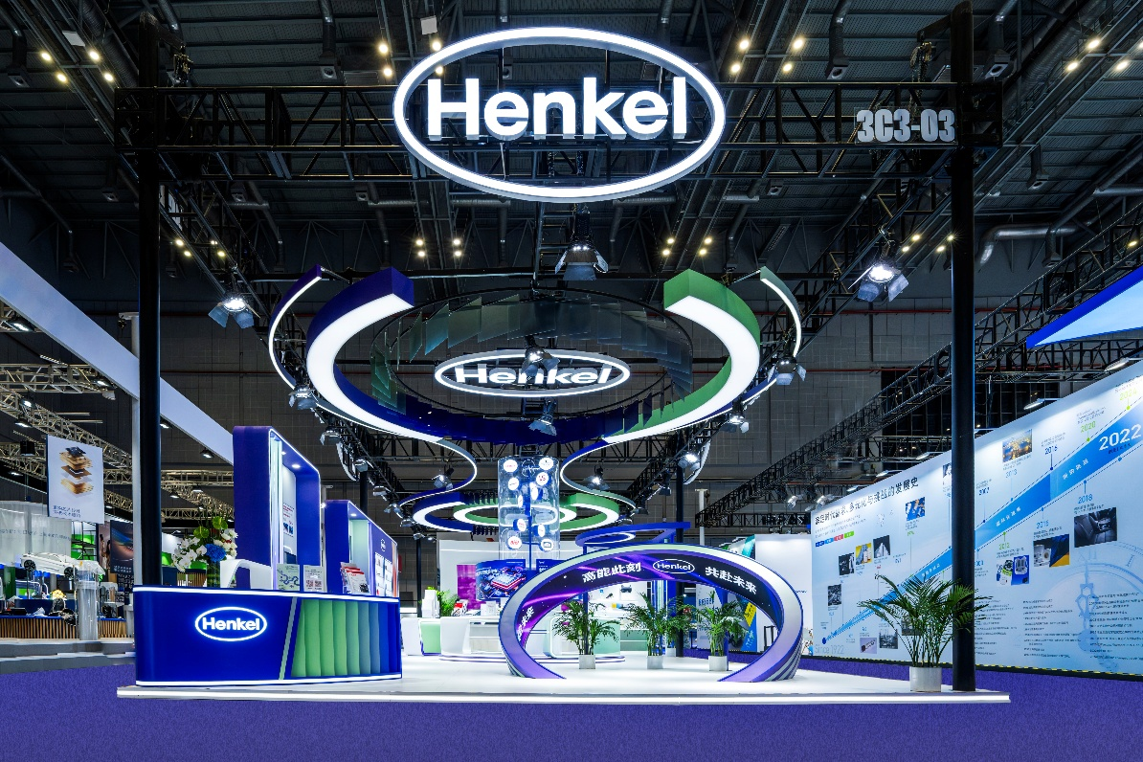
第八届进博会汉高展台

本届进博会上，汉高携旗下十余个核心品牌集体亮相。既展现了汉高多元化的业务布局，也凸显了其在不同细分市场的专业深耕。汉高坚持投资于品牌，并以品牌力为核心，持续推动技术创新与市场开拓。

新品首秀加速“展品变商品”
今年，借助进博会巨大的“聚光效应”与“溢出效应”，汉高将展出美发领域的多款新品，包括资生堂专业美发芯诗珀莉「奇迹防护精华喷雾」的中国首秀，以及汉高收购沙宣大中华区业务后推出的首个新品沙宣「红宝石」护发精油。此外，汉高还将展示洗护、彩染、造型品类的明星产品，以及洗涤剂及家用护理方面的创新好物，更好地满足中国消费者对生活品质及产品日益增长的多元化的需求。

创新推动产业智慧化升级
随着中国制造业向高端化、智能化持续迈进，众多战略性产业对关键材料的创新都提出了更高的要求。本届进博会上，汉高将展示应用于尖端行业的前沿技术与创新解决方案。例如，汉高的半导体先进封装、芯片保护等材料解决方案，为数据中心、移动互联、航空轨交等行业的算力提升提供稳定、可靠的保障；汉高针对新能源汽车电池包所开发的数字化材料数据库与建模仿真能力，可在设计初期精准预测不同粘结和导热材料对于电池包表现的影响，缩短研发周期，加速产品落地。

科技引领行业绿色转型
汉高坚持可持续技术创新，并积极响应中国市场对绿色供应链与低碳消费的需求。本届进博会上，汉高将展示多项可持续创新解决方案，覆盖消费包装、卫生用品、建材家装等多个领域。例如，汉高的创新纸制品阻隔涂层解决方案兼具可再造浆与易回收优势。应用该方案后，纸杯可直接回收，无需分离涂层与纸材；应用于纸尿裤、卫生巾的汉高ADVANCE 烯引力解决方案，凭借低气味、低VOC（挥发性有机物）、低压敏的特性，为消费者提供更纯净、安心和健康的使用体验。

此外，作为全球粘合剂行业的领军企业，汉高将携手中国石油和化学工业联合会等权威机构，在进博会现场发布首个粘合剂产品碳足迹计算团体标准，为行业树立碳排放的标杆。汉高还将举办可持续包装研讨会，通过直播联动线上线下行业伙伴，共同探索循环经济路径，推动行业绿色转型。

当前，中国正在加快发展新质生产力，对科技创新和高端制造的需求不断提升。汉高持续加大本地投入，深化创新发展布局，新增投建了多个创新及应用技术中心和生产基地，不断提升本土的创新实力与端到端的能力，更好地服务于中国市场。展望未来，汉高将继续深耕中国，与本土产业携手共进，共赢未来。

2025年11月5日至11月10日，欢迎莅临技术装备展区汉高展台（3号馆 3C3-03），发现可持续创新实践，或关注“汉高中国”官方微信公众号了解更多。

关于汉高
汉高凭借其品牌、创新和技术，在全球工业和消费品领域中拥有领先的市场地位。汉高粘合剂技术业务部是全球粘合剂、密封剂和功能性涂层市场的领导者。汉高消费品牌在各国市场和品类占据领先地位，在洗涤剂及家用护理和美发领域尤为突出。乐泰（Loctite）、宝莹（Persil）和施华蔻（Schwarzkopf）是公司的三大核心品牌。2024财年，汉高实现销售额逾216亿欧元，调整后营业利润约为31亿欧元。汉高的优先股已列入德国DAX指数。可持续发展在汉高有着悠久的传统，公司确立有明晰的可持续发展战略和具体目标。成立于1876年，汉高如今在全球范围内约有4.7万名员工，在强大的企业文化、共同的价值观与企业目标“Pioneers at heart for the good of generations”的引领下，融合为一支多元化的团队。更多资讯，敬请访问 www.henkel.com

媒体联系人
姓名 Liki Qin
电话 +86-021-2891-4386
邮箱地址 liki.qin@henkel.com

